
Projet « WANDER »
Spécifications

Version 1.2

04/10/2015Historique des révisions
Date | Version | Description | Auteur
05/10/2015 | 1.0 | Première version | Rami MORRI
08/10/2015 | 1.1 | Ajout de cas d’utilisations | Equipe

Sommaire
1 Introduction 6
1.1 Contexte initiale, historique et vision 6
1.2 Mission 6
1.3 Objectifs 6
1.4 Glossaire 6
1.5 Documents de référence 6
2 Description générale 7
2.1 Acteurs 7
2.2 Cas d’utilisations 7
3 Spécifications fonctionnelles 9
3.1 Carte de navigation 9
3.2 Détails des cas d’utilisations 9
4 Spécifications non fonctionnelles 13
4.1 Environnement opérationnel 13
4.2 Contraintes de conception et d’implémentation 13
4.3 Documentation utilisateur 13
4.4 Exigences de performance 14
4.5 Exigences de sécurité 14
4.6 Attributs de qualité 14

Introduction

Contexte initial, historique et vision
cf. Etude d’opportunité

Mission
Créer un jeu massivement multi-joueurs sur navigateur web permettant aux joueurs de se balader librement dans un monde virtuel en deux dimensions, de gagner de l’argent virtuel, de communiquer avec les autres joueurs, d’acheter des propriétés et d’exercer un emploi virtuel.
Le but du jeu est de devenir le plus riche.

Objectifs

Nous avons identifiés 5 objectifs qui nous permettront de mener à bien notre projet :
- Mettre en place un serveur de jeu capable d’accueillir et de synchroniser au moins 100 joueurs simultanément.
- Mettre en place un système de stockage d’informations et des données des joueurs
- Mettre en place un lien de synchronisation entre le client et le serveur
- Créer un site web d’inscription et de connexion qui permettra également d’accéder au jeu
- Réaliser la partie cliente du jeu en JavaScript

Glossaire

Termes du domaine

Termes techniques
SignalR : technologie ASP.NET qui facilite la communication client-serveur en temps réel.

Documents de référence
Lister tous les documents, normes, rapports, sites Internet…, utiles à la compréhension du dossier et identifier leurs origines. Renvoyer aux annexes au besoin.
Exemples :
- Résultats d'interviews des parties prenantes
- Résultats d'ateliers et de sessions de définition des exigences
- Cahier des charges
- Exposé de la mission
- Règles métier
- Lois et réglementations
- Systèmes existants
- Modèles métier

Description générale

Nom | Description
Rami MORRI | Administrateur / Développeur
Valentin CHATELAIN | Administrateur / Développeur
Antoine RAQUILLET | Testeur / Suiveur
Olivier SPINELLI | Testeur / Suiveur
Serveur | Gestion des utilisateurs et synchronisation des joueurs
Joueur | Utilisateur du jeu, il a le droit de s’inscrire et de profiter du jeu en tant que joueur normal

Cas d’utilisations
La liste des cas d’utilisations principales du jeu :
- Inscription
- Validation d’inscription
- Connexion
- Déplacement
- Affichage de la liste des emplois
- Inscription à un travail
- Affichage de la liste des propriétés à vendre
- Achat d’une propriété
- Mettre en vente une propriété
- Vente de propriété
- Communiquer avec un joueur
- Consulter les messages
- Envoyer un message pour tous les utilisateurs

Diagramme de cas d’utilisation
Insérer ici le diagramme de cas d’utilisation représentant les cas d’utilisation (détaillés dans le 3) associé aux acteurs. Structurer éventuellement le diagramme en utilisant des relations d’inclusion, d’extension ou de généralisation.

Listes des cas d’utilisations

Nom du cas d’utilisation | Acteur(s) | Priorité | Risques
Inscription | Utilisateur/serveur | M | Injection SQL
Validation d’inscription | Utilisateur/serveur | M | Injection SQL
Connexion | Utilisateur/serveur | H | Injection SQL
Déplacement | Utilisateur/serveur | H | Mauvais synchronisation
Affichage de la liste des emplois | Utilisateur/serveur | M | ------
Inscription à un travail | Utilisateur/serveur | M | Injection SQL
Affichage de a liste des propriétés à vendre | Utilisateur/serveur | M | ------
Achat de propriété | Utilisateur/serveur | M | Concurrence des données
Mettre en vente une propriété | Utilisateur/serveur | M | ------
Vente d’une propriété | Utilisateur/serveur | M | ------
Communiquer avec un joueur | Utilisateur/serveur | H | Transmission de message
Consulter les messages | Utilisateur/serveur | M | ------
Envoyer un message pour tous les utilisateurs | Utilisateur/serveur | M | Transmission de message

Spécifications fonctionnelles

Carte de navigation
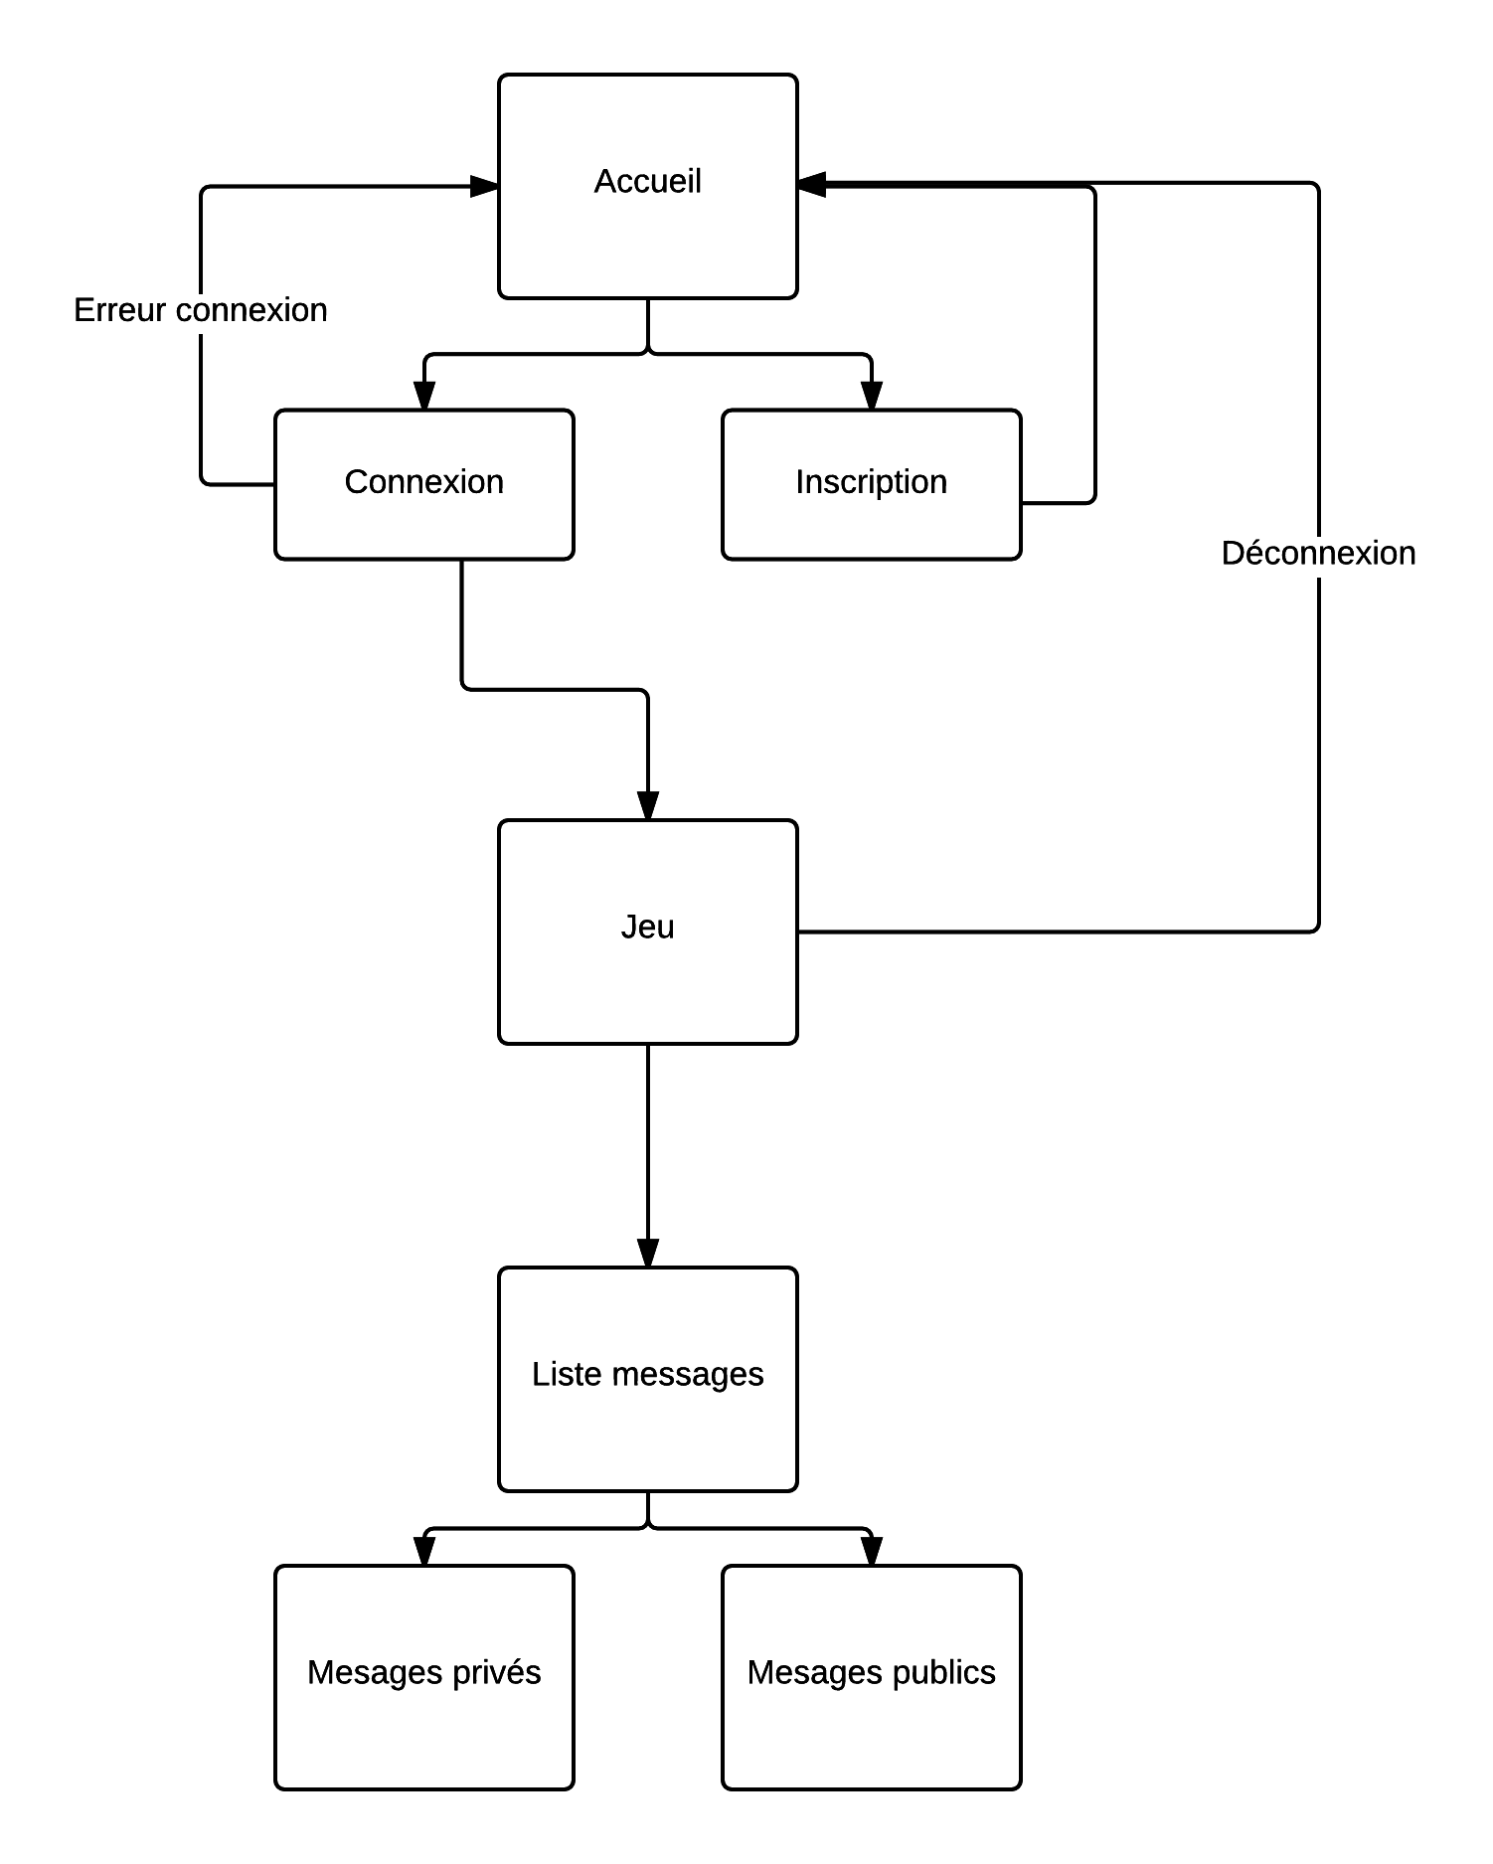

Détails des cas d’utilisations

- INSCRIPTION :

Description :
L’utilisateur clique sur le bouton inscription
Acteur principal :
L’utilisateur
Acteurs secondaires :
Serveur
Préconditions :
Postconditions (garantie en cas de succès) :
L’utilisateur sera dirigé vers un formulaire d’inscription.
Scénario nominal :
1) Le cas débute lorsque l’utilisateur clique sur le bouton « SIGN IN ».
2) Le serveur analyse la requête.
3) Le contrôleur traite la requête et redirige vers le formulaire d’inscription

- VALIDATION D’INSCRIPTION :
Description :
L’utilisateur clique sur le bouton valider
Acteur principal :
L’utilisateur
Acteurs secondaires :
Serveur
Préconditions :
L’utilisateur doit avoir rempli tous les camps du formulaire.
Postconditions (garantie en cas de succès) :
L’utilisateur sera dirigé vers un formulaire de connexion.
Scénario nominal :
1) Le cas débute lorsque l’utilisateur clique sur le bouton « SEND ».
2) Le serveur analyse la requête, se connecte à la base de données et vérifie si le compte n’existe pas déjà,
3) Le contrôleur traite la requête et redirige vers le formulaire de connexion

- CONNEXION :
Description :
L’utilisateur clique sur le bouton connexion
Acteur principal :
L’utilisateur
Acteurs secondaires :
Serveur
Préconditions :
L’utilisateur doit avoir rempli le formulaire de connexion
Postconditions (garantie en cas de succès) :
L’utilisateur sera dirigé vers la plateforme du jeu.
Scénario nominal :
1) Le cas débute lorsque l’utilisateur clique sur le bouton « LOGIN ».
2) Le serveur analyse la requête, se connecte à la base de données et vérifie si le compte existe déjà ainsi que s’il est activé.
3) Le contrôleur traite la requête et redirige vers la plateforme du jeu

- DEPLACEMENT :
Description :
L’utilisateur appuie sur une des 4 touches de direction du clavier
Acteur principal :
L’utilisateur
Acteurs secondaires :
Serveur
Préconditions :
L’utilisateur dit être connecté sur le jeu.
Postconditions (garantie en cas de succès) :
Le joueur se déplace vers la direction indiqué et les autres joueurs prennent en compte la nouvelle position du joueur.
Scénario nominal :
1) Le cas débute lorsque l’utilisateur appuie sur un bouton « gauche », « droite », « devant » ou « derrière ».
2) Le client envoie l’information au serveur.
3) Le serveur reçoit la requête et l’analyse et calcule la nouvelle position du joueur. Il envoie aux utilisateurs la nouvelle position du joueur en question.

- AFFICHAGE DE LA LISTE DES EMPLOIS:
Description :
L’utilisateur clique sur le bouton d’action pour afficher la liste des offres d’emplois disponibles.
Acteur principal :
L’utilisateur
Acteurs secondaires :
Serveur
Préconditions :
La position du joueur doit être à proximité du bâtiment d’offre d’emplois.
Postconditions (garantie en cas de succès) :
Un Modal sera affiché avec la liste des emplois disponibles
Scénario nominal :
1) Le cas débute lorsque l’utilisateur appuie sur le bouton «E » du clavier.
2) Le serveur analyse la position et vérifie que le joueur est à proximité de bâtiment des offres d’emplois.
Le client envoie une requête au serveur pour récupérer la liste des jobs disponibles.
3) une modale s’affiche sur la page web du joueur.

- INSCRIPTION A UN TRAVAIL :
Description :
L’utilisateur clique un job dans le modal
Acteur principal :
L’utilisateur
Acteurs secondaires :
Serveur
Préconditions :
Le joueur doit avoir le nombre des points suffisant pour avoir le job choisi
Postconditions (garantie en cas de succès) :
SI le joueur possède déjà un travail : un modal s’affiche en lui proposant la confirmation de remplacer son job actuel et lui afficher un modal de confirmation d’inscription au nouveau job.
SI le joueur n’a pas encore un travail, un modal s’affiche en lui confirmant son inscription au job choisi.
Scénario nominal :
1) Le cas débute lorsque l’utilisateur clique sur un job.
2) Le serveur analyse le choix d’utilisateur, il se connecte à la base des données, il vérifie le nombre des points que l’utilisateur possède. Il vérifie si le joueur a déjà un travail.
3) une modale e confirmation s’affiche et le serveur enregistre le nouveau travail du joueur dans la base des données.

- AFFICHAGE DE LA LISTE DES PROPRIETES A VENDRE:
Description :
L’utilisateur clique sur le bouton d’action pour afficher la liste des propriétés à vendre disponibles.
Acteur principal :
L’utilisateur
Acteurs secondaires :
Serveur
Préconditions :
La position du joueur doit être à proximité du bâtiment de l’agence immobilière.
Postconditions (garantie en cas de succès) :
Un Modal sera affiché avec la liste des propriétés disponibles
Scénario nominal :
1) Le cas débute lorsque l’utilisateur appuie sur le bouton «E » du clavier.
2) Le serveur analyse la position et vérifie que le joueur est à proximité de bâtiment de l’agence immobilière.
Le client envoie une requête au serveur pour récupérer la liste des propriétés disponibles.
3) une modale s’affiche sur la page web du joueur en listant les propriétés avec leurs descriptions complètes (prix, vendeur, position etc ...).

- ACHAT DE PROPRIETE :
Description :
L’utilisateur clique un bien dans la liste des propriétés
Acteur principal :
L’utilisateur
Acteurs secondaires :
Serveur
Préconditions :
Le joueur doit avoir assez d’argent pour pouvoir acheter ce bien
Postconditions (garantie en cas de succès) :
Un modale s’affiche en lui confirmant l’achat et le prélèvement d’argent de son compte.
Scénario nominal :
1) Le cas débute lorsque l’utilisateur clique sur un bien.
2) Le serveur analyse le choix d’utilisateur, il se connecte à la base des données, il vérifie si l’utilisateur a déjà assez d’argent sur son compte et la disponibilité du bien.
3) un modale de confirmation (OK/CANCEL) s’affiche et le serveur enregistre la transaction et ajoute au joueur la propriété dans la base des données.

- METTRE EN VENTE UNE PROPRIETE :
Description :
L’utilisateur clique sur un bien dans la liste de ses propriétés
Acteur principal :
L’utilisateur
Acteurs secondaires :
Serveur
Préconditions :
Le joueur doit posséder au moins une propriété
Postconditions (garantie en cas de succès) :
Un modale s’affiche en lui confirmant la mise en vente de son bien.
Scénario nominal :
1) Le cas débute lorsque l’utilisateur clique sur un bien de sa liste.
2) Le serveur analyse le choix d’utilisateur, il se connecte à la base des données, il vérifie si l’utilisateur possède déjà cette propriété
3) un modale de confirmation (OK/CANCEL) s’affiche et le serveur enregistre la mise en vente et ajoute ce bien à la liste de vente dans la base des données.

- VENTE DE PROPRIETE :
Description :
Un utilisateur clique sur la propriété d’un autre joueur pour l’acquérir
Acteur principal :
L’utilisateur
Acteurs secondaires :
Serveur
Préconditions :
L’utilisateur a déjà réalisé les étapes de la condition d’achat
Postconditions (garantie en cas de succès) :
L’utilisateur (vendeur) reçoit une notification lui montrant la vente de son bien avec un virement d’argent sur son compte.
Pour l’utilisateur (acheteur) : (voir cas d’utilisation «achat de propriété »).
Scénario nominal :
1) Le cas débute lorsque l’utilisateur (acheteur) clique sur un bien et confirme l’achat.
2) Le serveur analyse la transaction
3) Une notification s’affiche au joueur vendeur en lui confirmant la vente de son bien, et le serveur enregistre les nouvelles transformations des deux joueurs dans la base de données.

- COMMUNIQUER AVEC UN JOUEUR :
Description :
L’utilisateur clique sur un joueur pour lui envoyer un message privé
Acteur principal :
L’utilisateur
Acteurs secondaires :
Serveur
Préconditions :
L’utilisateur doit être connecté et avoir cliqué sur le joueur avec qui il souhaite communiquer
Postconditions:
Un modal s’affiche à l’écran d’expéditeur qui lui permet d’écrire un message et l’envoyer
Pour l’utilisateur (destinataire) : le destinataire reçoit une notification qui lui alerte d’une réception d’un nouveau message privé.
Scénario nominal :
1) Le cas débute lorsque l’utilisateur clique sur un autre joueur.
2) Un modale s’affiche pour que le joueur puisse écrire un message et l’envoyer. Une notification s’affiche à l’écran du joueur destinataire. Le serveur reçoit le message et le transmet au joueur désiré.

- CONSULTER LES MESSAGES :
Description :
L’utilisateur clique sur sa boite de messagerie (qui sera situé à gauche de son écran)
Acteur principal :
L’utilisateur
Acteurs secondaires :
Serveur
Préconditions :
__
Postconditions (garantie en cas de succès) :
Dans sa boite de messagerie, l’utilisateur disposera de la liste des conversations qu’il a échangées avec les utilisateurs
Scénario nominal :
1) Le cas débute lorsque l’utilisateur clique sur sa boite de messagerie
2) Le serveur analyse l’action et récupère les messages depuis la base de données
3) La liste des conversations s’affiche dans la boite de messagerie en lui permettant de consulter chaque conversation en cliquant sur le nom de l’expéditeur.

- ENVOYER UN MESSAGE GENERAL :
Description :
L’utilisateur clique sur la zone de texte du chat (située à gauche de son écran)
Acteur principal :
L’utilisateur
Acteurs secondaires :
Serveur
Préconditions :
L’utilisateur doit être connecté au serveur
Postconditions (garantie en cas de succès) :
Le message est réceptionné par le serveur et transmis à l’ensemble des joueurs dans la zone de chat situé à gauche de l’écran
Scénario nominal :
1) Le cas débute lorsque l’utilisateur clique sur la zone de texte
2) Le serveur enregistre le message dans la base des données et le transmet à tous les utilisateurs connectés
3) Le message s’affiche dans la boite de chat commune.
Modèle : Pseudo : message …..

Interface utilisateur:
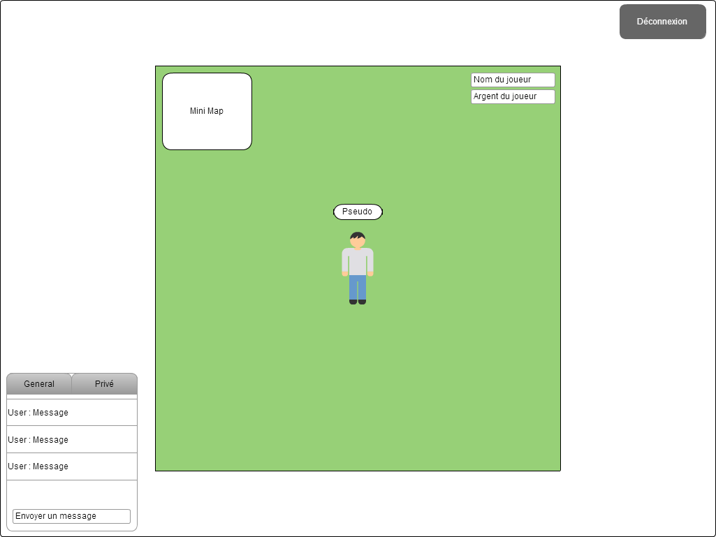

Spécifications non fonctionnelles

Environnement opérationnel
Le Jeu devra fonctionner sur Windows à partie de Windows XP, Mac OSX et Linux.
N’importe quel utilisateur du monde entier pourra avoir le plaisir de jouer à WANDER.
Le jeu devra fonctionner sur le serveur ASP.NET et la base des données sera faite en SQL.

Contraintes de conception et d’implémentation

1) Nous allons utiliser les technologies suivantes :
- C# : le serveur sera fait en C# pour sa simplicité c'est surtout Visual Studio, qui offre en une seule application tout ce qu'il faut pour gérer de bout en bout l'application :
- Ecriture du code
- Débuggage
- Tests
- Mise en production sur serveur distant
- JavaScript : Un langage expressif qui offre plusieurs façons d’interactivité
- Animer du texte et des images
- Réagir aux événements de la souris
- Valider des données localement
- Modifier des éléments XHTML
- Réaliser des calculs
- Gérer des menus
- Détecter le navigateur du visiteur
- Créer des témoins (cookies)

- SQL Server : base des données
- SignalR : il assure une communication (serveur/client) en temps réel. Le temps réel permet au serveur d’envoyer des informations au client sans que celui-ci n’en soit demandeur.
2) Le projet sera codé le système d’exploitation WINDOWS 10
3) La documentation sera fournie en format pdf
4) Nous allons utiliser JSON pour le transfert des données serveur/client.

Documentation utilisateur

Lors de la mise en ligne du projet Wander, nous mettrons à dispositions des utilisateurs les documents suivants :
- Un document contenant toute les règles à respecter au sein du jeu et du site Web.
- Les conditions générales d’utilisation
- Un tutoriel pour apprendre aux utilisateurs à jouer
Les documents devront pouvoir être téléchargeables librement sur le site Web Wander, ils devront obligatoirement être au format PDF.
Le choix du logiciel pour réaliser ces documents est libre, tant que le format de fichier est respecté.
Le tutoriel devra contenir des screenshots du jeu pour simplifier la compréhension.

Attributs de qualité

Nous avons identifiés pour le projet Wander de nombreux attributs de qualités que nous devrons respecter.
- Le serveur devra être disponible à tout moment de la journée afin de laisser la possibilité aux joueurs de jouer à n’importe quel moment.
- Le déplacement et les actions des joueurs devront se faire de manière fluide, sans ralentissement et avec une faible latence (20ms).
- L’interface utilisateur devra être simple et intuitive.
- Le jeu devra également être simple d’utilisation, il faut que le joueur s’adapte rapidement.
- Le serveur devra être flexible, il faudra pouvoir augmenter rapidement la capacité du serveur en fonction du nombre de joueurs.
- Les données des utilisateurs devront être sécurisées, aucune information relative à nos utilisateurs ne devra être visible au public.
- Maintenabilité : Le projet Wander devra être maintenable afin de permettre à d’autres développeurs de pouvoir ajouter de nouvelles fonctionnalités facilement et rapidement.
- Portabilité : Le jeu devra pouvoir fonctionner sur tout type de machine muni d’un navigateur web prenant en charge le JavaScript.

